 | XVIII Seminário Nacional de Distribuição de Energia Elétrica  SENDI 2008 - 06 a 10 de outubro  Olinda - Pernambuco - Brasil

Metodologia para Criação de um Modelo para Determinação de Perdas Oriundas do Intercâmbio de Energia do Sistema Interligado Sul/Sudeste no Sistema Enersul.

J.M.Ortega¹ | J.O. Pinto¹ | L. M. Gonçalves¹ | A.De Marco²
H.Z.Maia¹ | F. J.T.Filho¹ | L.Muller²
¹DEL/UFMS ²ENERSUL
lucasengeletrica@gmail.com

Palavras-Chave: Intercâmbio, Perdas, Redes Neurais.

Resumo: Concessionárias de energia que apresentem localização entre sistemas elétricos fortes e com rede básica de transmissão (acima de 230 kV) reduzida podem apresentar influência significativa das políticas energéticas de intercâmbios entre as regiões adjacentes, nas suas perdas elétricas nos sistemas de alta tensão. Estas perdas são atribuídas à concessionária, e provocam aumento do custo da energia aos seus consumidores, desta forma a estratificação das perdas inerentes ao intercâmbio energético pode ser de grande valia para a empresa, pois fornece insumos necessários para que se possam reavaliar os custos normalmente transferidos ao consumidor.

Este trabalho tem o objetivo de criar um modelo computacional que permita determinar a parcela das perdas técnicas relativas somente ao consumo interno do sistema Enersul diante da perda total, que inclui ainda as perdas devido ao intercâmbio energético entre as regiões Sul e Sudeste. O trabalho apresenta a metodologia utilizada para obtenção desta ferramenta computacional, abordando a elaboração do banco de dados com as perdas discriminadas e o processo de avaliação da viabilidade do emprego da técnica de inteligência artificial denominada Redes Neurais Artificiais (RNA’s), apresentando resultados satisfatórios.

INTRODUÇÃO
Devido à característica do Sistema Interligado Nacional (SIN) e à localização do Estado de Mato Grosso do Sul, este acaba por se tornar um elo frágil na conexão entre dois sistemas elétricos fortes, sistemas Sudeste e Sul, tornando-se susceptível a alterações significativas, no que diz respeito ao comportamento das perdas, quando sujeito a diferentes cenários de intercâmbios energéticos entre essas regiões.
A implementação, em março de 2005, da Resolução ANEEL Nº 344/2002 alterando a localização dos pontos de medição para a fronteira da Rede Básica acarretou na incorporação de perdas ao sistema ENERSUL. O ponto de medição do fluxo de energia, localizado em Campo Grande, foi modificado para a fronteira com o estado de São Paulo, agregando ao sistema Enersul a contabilização das perdas oriundas de quatro circuitos em 138 kV (aproximadamente 300 Km) que ligam a Subestação de Jupiá à Subestação Campo Grande Eletrosul.
A composição do incremento nas perdas não se deve somente ao reposicionamento da medição como também à política de intercâmbios entre as regiões Sul e SE/CO, ou seja, a elevação da transferência de energia da região Sudeste para a região Sul ocasiona um aumento de carregamento nas linhas de 138 kV do sistema Enersul e, conseqüentemente, uma elevação no nível de perdas elétricas no sistema (custos não gerenciáveis). Esta alteração dos pontos de medição, associada à topologia elétrica elevou as perdas técnicas significativamente.
Dadas estas condições, houve a necessidade da criação de uma metodologia capaz de decompor as perdas totais em suas parcelas constituintes: perdas próprias do sistema Enersul (Perdas Enersul), perdas provenientes do intercâmbio entre as regiões Sul e Sudeste (Perdas Intercâmbio), com o intuito de determinar que parcela é de fato oriunda das cargas do Sistema Enersul quando há um aumento no nível de intercâmbio energético. A aplicação da técnica de inteligência artificial denominada Redes Neurais Artificiais (RNA’s) se tornou conveniente, pois, a partir de um histórico de dados contendo as perdas intercâmbio e perdas Enersul e dado um cenário de carga, é possível realizar a estratificação das mesmas de forma discriminada dado qualquer cenário de cargas do sistema, a partir de um processo denominado “treinamento” da Rede Neural. A obtenção automática das perdas Enersul separadas das Perdas Intercâmbio, dado um cenário de cargas e intercâmbio, possibilita a empresa discutir a respeito do rateio do custo das perdas, custo que atualmente é agregado aos custos da empresa.
Esta metodologia utiliza dados já disponíveis: as medições mensais fornecidas pela área comercial da concessionária.
Tomando-se como base as medições mensais (energia mensal consumida em cada barra do sistema, perdas totais e o nível de intercâmbio realizado) do período de 2002 a 2006, foi estabelecida uma metodologia de simulação, a qual partindo das perdas totais, possibilitasse determinar as perdas Enersul e as perdas de intercâmbio de forma distinta a cada mês para viabilização do treinamento da RNA.
Através de um estudo preliminar da viabilidade da utilização de RNA's para derivação do modelo que permitiria associar um dado cenário mensal de consumo energético às perdas decompostas, verificou-se que devido ao grande número de variáveis de entrada (condições de operação do sistema Enersul e o cenário de intercâmbio de energia entre os sistemas SE e SUL) e variáveis de saída (perdas devido ao intercâmbio e à energia distribuída pela Enersul), o tratamento destas informações torna-se um problema de modelagem de dados. Durante este processo concluiu-se que o erro e o desvio padrão dos resultados obtidos com este treinamento inicial da RNA era alto. Conseqüentemente, a fim de proporcionar uma pré-filtragem dos dados e uma conseqüente redução na dimensão do problema de identificação da dependência entre estas variáveis de entrada e de saída, justificou-se a aplicação da técnica estatística “PCA – Análise de Componente Principal”. A aplicação de tal técnica demonstrou-se eficaz, visto que o erro e o desvio padrão reduziram-se significativamente.

METODOLOGIA
As concessionárias distribuidoras de energia possuem um banco de medição de energia em MWh de suas subestações. Partindo deste banco de dados, o processo iniciou-se através de duas linhas de desenvolvimento que ocorriam em paralelo, uma responsável pela elaboração do banco de dados com as perdas discriminadas (parcela Enersul e parcela intercâmbio) e outra responsável pelo estudo de viabilidade do uso de RNA's. Basicamente o processo pode ser dividido em 4 etapas:
  - Obtenção do Banco de Dados contendo as perdas oriundas do intercâmbio e perdas próprias do sistema ENERSUL de forma discriminada.
  - Estudo de viabilidade do emprego de RNA's.
  - Aplicação da RNA utilizando o banco de dados com as perdas discriminadas e validação dos resultados, concluindo o objetivo principal da ferramenta.
  - Criação de uma Interface Gráfica.
Estas etapas podem ser melhor visualizadas através do fluxograma ilustrado na Figura 1.
Elaboração do Banco de Dados
Estudo da viabilidade do uso de RNA's
Treinamento com o Banco de dados com as perdas discriminadas e Validação dos resultados.
Ajuste do Banco de dados de medição fornecido pela concessionária.
Treinamento utilizando o próprio banco de dados de medição mensal.
Pré-tratamento dos dados.
Sistema completo contendo estágio de pré-tratamento e RNA.
Discriminação das perdas através de simulações e validação dos resultados.
Elaboração do Banco utilizado no treinamento da RNA

Figura 1. Fluxograma das etapas de desenvolvimento da ferramenta computacional.
A metodologia de elaboração dos processos que compõem a estrutura principal do modelo, isto é, as etapas “a” e “b” são descritas detalhadamente a seguir. As demais etapas não serão descritas neste trabalho, pois compõem etapas futuras do projeto.
  - Obtenção do Banco de Dados contendo as perdas oriundas do intercâmbio e perdas próprias do sistema ENERSUL de forma discriminada.
O intuito desta etapa é estabelecer uma metodologia capaz de decompor as perdas totais medidas mensalmente no sistema Enersul, entre os anos de 2002 e 2006, em perdas de intercâmbio (oriundas dos intercâmbios entre as regiões Sudeste e Sul) e perdas Enersul (provenientes da energia injetada no sistema elétrico do MS para atendimento dos consumidores locais).
A hipótese fundamental utilizada nesta etapa é a separabilidade das perdas totais nas componentes supracitadas. Ela se baseia na realidade física do problema. Dado um cenário de carregamento do sistema Enersul, sem intercâmbio entre as regiões Sudeste e Sul, existe uma perda própria do sistema Enersul. Nesta mesma condição de carga, o estabelecimento de um fluxo de potência entre o Sudeste e o Sul implicará, necessariamente, num aumento das perdas totais apuradas no sistema Enersul. Este incremento nas perdas constitui as perdas devidas ao intercâmbio.
A partir de um banco de dados contendo para cada mês, a energia ativa de cada SE, as perdas percentuais medidas e o nível de intercâmbio entre as regiões Sul e Sudeste, para os anos de 2002 a 2006, adjunto de arquivos para simulações de longo-prazo de fluxos de potência utilizados pelo setor, foram elaborados para cada mês (pontos de operação), “decks” (conjunto de dados e comandos para a utilização no simulador de fluxos de potência), responsáveis pelo ajuste da carga e da topologia dos pontos de operação existentes nestes arquivos de simulações de longo prazo, para tornar possível a representação de todos os meses compreendidos no banco de dados. Devido aos pontos de operação ajustados pelos “decks” apresentarem intercâmbio energético nulo entre as regiões Sudeste e Sul, estes podem ser utilizados para separar as parcelas intercâmbio e Enersul, das perdas totais apresentadas no banco de dados. Tomando, por exemplo, o mês de agosto de 2003 verifica-se que foi medido uma perda total de 10% com RSUL de 1000 MW, e após a utilização da metodologia proposta para este ponto de operação, obteve-se uma perda de 4% (com intercâmbio nulo), isto significa que a participação nas perdas totais deste mês de Agosto de 2003 referente à Enersul corresponde a 4% enquanto que a parcela sistêmica corresponderia neste exemplo a 6%.
    - Ajuste das topologias:
Para dar início ao processo de simulações computacionais, que correspondem a simulações de fluxos de potência, se fazem necessários ajustes de configuração elétrica e cargas. Com relação aos ajustes de topologia elétrica para todos os meses do banco de dados fornecidos pela Enersul, utilizaram-se recursos como históricos das alterações topológicas no sistema Enersul registrados desde o ano de 2002, e também de avaliações de especialistas no sistema em estudo. Desta forma foi possível com o auxílio da elaboração de “decks”, a implementação da configuração elétrica para todos os meses entre os anos de 2002 a 2006 no simulador de fluxo de potência ANAREDE.
    - Ajuste das cargas:
Para realizar o ajuste da carga de todas as SE´s do sistema Enersul, para o período em estudo (2002 a 2006) faz-se necessária a determinação das demandas ativas (MW) e reativas (MVAr). Com o auxílio dos dados da medição da energia por SE contidos no banco de dados, obteve-se a carga ativa através da equação (1).
$\text{P=}\frac{\text{Energia} \text{mensal} \text{total} \text{na} \text{barra} \left[\text{MWh}\right]}{\text{Número} \text{de} \text{horas} \text{no} \text{mês} \left[h\right]}$
(1)

Para a determinação da parcela de carga reativa para as SE´s do sistema Enersul, utilizou-se um fator de potência típico para cada SE, extraído de uma planilha de medição anual. A equação (2) foi empregada para a obtenção desta grandeza:
$Q = P × \text{tg} \left({\text{cos}}^{−1}\left(F\text{.}P\text{.}\right)\right)$
(2)
em que:
Q: Potência reativa [MVAr];
F.P: Fator de potência típico fornecido pela empresa.
Obtidas as cargas ativas e reativas para as SE´s do sistema Enersul, foram elaborados “decks” implementando estes ajustes no simulador de fluxo de potência utilizado.
    - Simulações computacionais:
Depois de obtidos e implementados os dados referentes à topologia elétrica bem como das cargas das SE´s, deu-se início ao processo de simulações do aplicativo de fluxo de potência. Como esperado foram necessários o ajuste do perfil das tensões nas SE´s do sistema Enersul bem como dos carregamentos das linhas de transmissão. Para os ajustes de tensão foram utilizados os recursos de chaveamentos de elementos capacitivos ou indutivos, tensões nos LTC´s e tensões de excitação das unidades geradoras localizadas no sistema Enersul.
    - Validação da metodologia aplicada:
Efetuadas as simulações computacionais e ajustados o perfil de tensão, realizou-se a validação da metodologia adotada por meio da comparação entre as perdas medidas apresentadas no banco de dados, para os meses em que o intercâmbio energético se encontrava próximo a zero, com as perdas obtidas através de simulações destes pontos de operação selecionados, conforme ilustrado através da Figura 2.
Eleição das Modificações topológicas relevantes
Carga por barra em MW e MVAr para o referido mês.
Ajuste do Caso (nível de tensão das barras e carregamento de circuitos)
Obtenção da Perda Simulada [%]
Simulação com nível de intercâmbio NULO
Sim
Ponto de operação validado
Comparação entre Perda Medida [%]
e Perda Simulada [%]
As perdas são aproximadamente
iguais?
Não

Figura 2. Fluxograma do processo de validação dos casos analisados.

Ou seja, se para um determinado mês o nível de intercâmbio medido foi próximo a zero, aplicou-se a metodologia e efetuou-se a simulação deste ponto de operação com o nível de intercâmbio nulo, e em seguida comparado o percentual de perdas medidas com o percentual de perdas calculada. Cabe ressaltar, que tal validação partiu da premissa de que sob a ótica do sistema interligado um intercâmbio com valor próximo a zero, não apresenta efeito significativo sobre as perdas do sistema, podendo-se equivaler ao intercâmbio nulo.Obtendo-se o sucesso nesta etapa, expandiu-se a metodologia para o restante do período em análise, na Tabela 1 pode-se observar os resultados para os pontos de operação que se enquadram nesta característica e que foram escolhidos para a validação da metodologia.
Tabela 1 - Comparação entre resultados para validação da metodologia
Validação da Metodologia
Mês | Perda  Calculada[%] | Perda  Medida [%] | Diferença  [%] | Nível de Intercâmbio  Real [RSUL - MW] | Nível de Intercâmbio  Adotado [MW]
Mar/02 | 3,70% | 3,50% | 0,20% | 152 | Nulo
Ago/02 | 2,90% | 3,30% | 0,40% | -178 | Nulo
Mar/03 | 2,90% | 4,10% | 1,20% | 156 | Nulo
Jun/03 | 2,90% | 3,90% | 1,10% | 273 | Nulo
Jan/04 | 3,10% | 3,40% | 0,30% | 226 | Nulo
Jul/04 | 2,90% | 2,80% | 0,10% | 230 | Nulo
Dez/04 | 2,90% | 3,00% | 0,20% | 379 | Nulo

Com a metodologia validada, avançou-se para a etapa de simulação dos pontos de operação restantes, simulando com nível de intercâmbio nulo, a fim de apurar as perdas atribuídas a Enersul.
  - Estudo de viabilidade do emprego de RNA's
A pronta disponibilidade de dados da área comercial motivou a análise da viabilidade do emprego de uma técnica baseada em dados. As metodologias de modelagem baseada em dados apresentam entre suas vantagens a derivação de um modelo cujas suposições estejam concentradas nas propriedades intrínsecas dos dados e na existência de um princípio físico ou correlação estatística que estabeleça uma relação entre as variáveis de entrada e as de saída. Neste caso, é possível separar as perdas próprias das perdas oriundas do intercâmbio. Ao se empregar um conjunto de dados completos não é necessário fazer mais suposições. Por exemplo, se o objetivo fosse relacionar as energias mensais em cada barra com as perdas totais mensais, não seria necessário fazer qualquer suposição quanto a modelagem física das linhas de transmissão ou qualquer outro aspecto físico do sistema.
No entanto, uma das variáveis de saída desejadas não se encontra explicitamente no conjunto de dados disponíveis: as perdas próprias do sistema Enersul. Este fato motivou a elaboração da metodologia anteriormente apresentada para o estabelecimento, simulação e validação de cenários de operação do sistema. O objetivo que permeou a elaboração desta metodologia foi inserir o mínimo possível de novas suposições.
Enquanto, a metodologia de separação de perdas era aplicada procedeu-se a avaliação da possibilidade de emprego de RNA's. As RNA's fazem parte de um conjunto de técnicas de inteligência artificial baseadas em dados [1]. Elas utilizam modelos matemáticos simplificados dos neurônios biológicos para elaboração de arquiteturas neuronais especializadas na solução de determinado problema. Uma vez definida uma arquitetura apropriada para o problema é preciso fazer com a rede neural escolhida consiga estabelecer um mapeamento entre as variáveis de entrada e as de saída. Este processo é denominado treinamento ou aprendizagem da rede e consiste num algoritmo iterativo que minimiza uma métrica de erro adequada ao problema e a arquitetura.
Ao final deste processo a rede neural estabeleceu um modelo intrínseco relacionando entradas a saídas. No entanto, este modelo precisa ser validado num processo chamado teste de generalização da rede. Este procedimento consiste em usar uma parte dos dados, que foi separada antes do treinamento, como entrada para a rede neural e comparar as suas saídas com as saídas presentes nos dados. Deste modo, é possível detectar possíveis problemas, como overfitting, e estabelecer a precisão que se pode esperar da rede.
O uso de RNA's foi a primeira opção em virtude da facilidade que elas proporcionam para a obtenção de um modelo diretamente dos dados. Especificamente paras a redes MLP's (Multilayer-Perceptrons) pode-se demonstrar que elas são capazes de representar qualquer função real de múltiplas variáveis de entrada e saída precisando ajustar apenas o número de neurônios presentes na camada oculta ou intermediária [2].
No entanto, isso só é possível se existirem dados suficientes e de boa qualidade. As MLP's precisam de um número significativo de exemplos, que depende da complexidade do mapeamento entre entradas e saídas. Portanto, quanto mais complexo o mapeamento mais exemplos significativos serão necessários e maior será o número de neurônios na camada intermediária.
Numa primeira fase empregaram-se os dados brutos no treinamento das redes. Constatou-se um grande erro de generalização. A fonte deste erro poderia ser tanto uma quantidade insuficiente de dados como a inadequação dos dados brutos para o processo de aprendizagem.
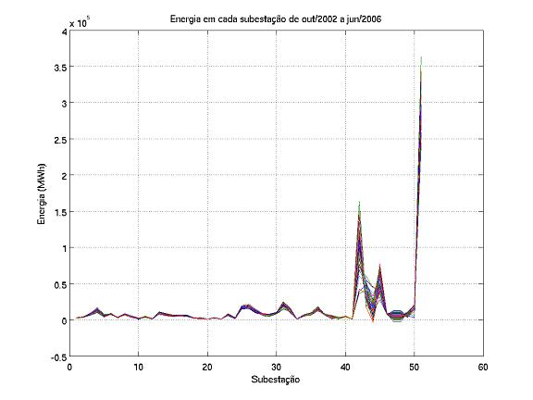
Passou-se a uma análise dos dados brutos para se averiguar se seria necessário apenas um pré-tratamento ou se seria necessário aumentar a quantidade de dados. Foi possível constatar que um grande número de subestações seguiam tendências semelhantes, ou seja, eram colineares, conforme se pode observar na Figura 3. A apresentação destes dados que possuem apenas diferenças de magnitude, mas contém basicamente a mesma informação atrapalha o processo de aprendizagem das redes. Esta característica do conjunto de dados motivou o emprego da ferramenta estatística PCA (Principal Component Analysis – Análise de Componente Principal) [3].

Figura 3. Energia em cada subestação durante os 45 meses analisados.

    - Estrutura do Banco De Dados
A estrutura geral do sistema proposto para processamento dos dados é apresentada na figura 4. A etapa de tratamento dos dados consolidada até o momento, consiste em reconhecer o formato do arquivo de entrada, reduzir o banco de dados utilizando as componentes principais e organizar os dados para servir de entrada para a rede neural.

INTERFACE GRÁFICA DE PROCESSAMENTO E ANÁLISE DOS DADOS

Redes Neurais Artificiais
Perdas
Intercâmbio

Dado Bruto
(Excel, Acess)
Banco de Dados
Análise de
Componentes Principais
(PCA)
Tratamento
Perdas
Enersul

Figura 4. Estrutura geral do sistema proposto.
    - Pré-Processamento Dos Dados
A PCA faz uma transformação dos dados para novos eixos (translação) na direção das maiores variâncias (informação). Como resultado desta análise, pode-se excluir dados que possuem características semelhantes. Conforme apresentado na Figura 5, pode-se notar que duas barras do sistema (Eldorado e Guaíra) possuem características muito semelhantes. Tais barras são vistas pela rede como entradas redundantes, o que prejudica o treinamento e generalização da Rede Neural (RNA).
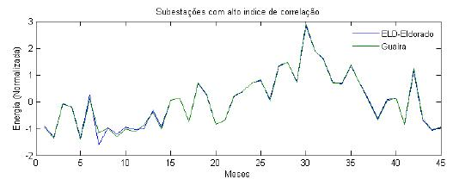

Figura 5. Comparação entre duas curvas de medição de energia

A aplicação da PCA mostrou-se suficiente para que o desempenho nos testes de generalização das redes alcançasse padrões aceitáveis. Deste modo, não foi preciso aumentar o conjunto de dados utilizados no processo de treinamento. Nesta fase foi efetuado o tratamento dos dados históricos de energia consumida e perda total.

APLICAÇÃO DA METODOLOGIA E RESULTADOS OBTIDOS
Esta metodologia foi desenvolvida no software MATLAB® e testado através de dados reais (planilha Excel) fornecidos pela concessionária. Todo o sistema foi validado nesta plataforma e está em funcionamento. A seguir, apresentam-se os resultados obtidos nas duas linhas de desenvolvimento.

Resultados Obtidos para o banco de dados com as perdas discriminadas
Foram efetuadas simulações para o período de janeiro de 2002 a junho de 2006. A seguir apresentam-se os gráficos de comparação entre as perdas atribuídas ao sistema Enersul e as perdas totais do sistema, isto é, perdas Enersul agregadas às perdas devido ao intercâmbio.

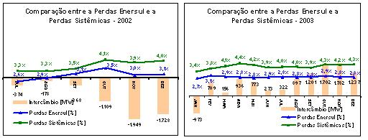

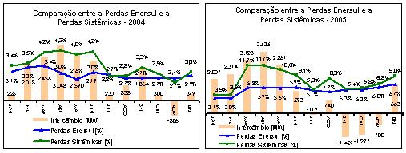
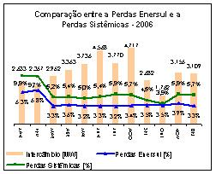
Figura 7. Pontos obtidos para o ano de 2003.
Figura 6. Pontos obtidos para o ano de 2002.
Figura 8. Pontos obtidos para o ano de 2004.
Figura 10. Pontos obtidos para o ano de 2006.

Podemos observar nos gráficos que as perdas do sistema elétrico referente às cargas do sistema Enersul, são bem menores que as perdas totais do sistema. O que comprova a coerência da discussão sobre o rateio de tais perdas visto que a Enersul agrega para si a perda total.

Resultados obtidos no estudo de viabilidade do emprego de RNA's
Os dados foram subdivididos aleatoriamente em dois subconjuntos: um destinado ao treinamento e o outro ao teste de generalização. A proporção utilizada para treinamento foi de 70% do total de dados disponíveis. A tabela 2 apresenta as topologias de rede inicialmente testadas.

Tabela 2. Número de neurônios ocultos de cada rede MLP.
Rede | Número de neurônios ocultos | Rede | Número de neurônios ocultos
A (1) | 21 | E (5) | 61
B (2) | 31 | F (6) | 71
C (3) | 41 | G (7) | 81
D (4) | 51 | H (8) | 91
O ERM (Erro Relativo Médio) e o desvio-padrão de generalização de cada rede pode ser observado na figura 11. Constata-se que o menor erro, 49,56%, foi obtido pela rede “A” (rede 1). Portanto, para a rede com o menor número de neurônios ocultos. Nota-se também que o menor desvio-padrão, 55,35%, também se deve a rede “A”.
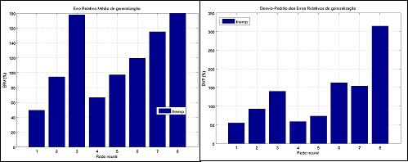

Figura 11. ERM e Desvio-padrão de cada rede no teste de generalização
O erro relativo de generalização da rede “A” para cada entrada de teste é apresentado na figura 12.
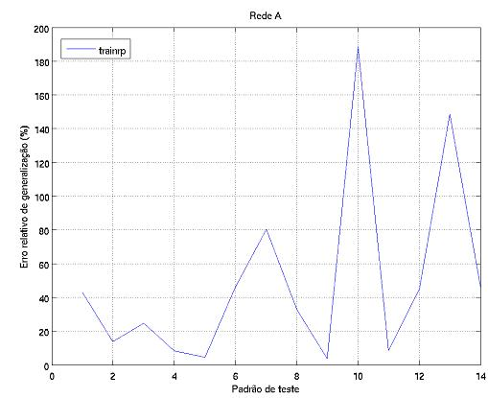

Figura 12. Erro relativo da rede A para cada entrada do teste de generalização.
O valor de erro obtido era inaceitável e, contatou-se que era devido à redundância presente nos dados de entrada. Através da aplicação da técnica PCA, efetuou-se uma pré-filtragem dos dados. A eliminação da redundância dos dados reduz a dimensão do espaço de entrada, o que pode ser visto na Figura 13. Nesta figura, pode-se notar que com apenas quinze componentes principais (15 barras do sistema), é possível se obter em torno de 95% das informações contidas nos dados originais (45 barras). Verifica-se ainda que cerca de 90% da informação contida no banco original pode ser reduzida para um conjunto de apenas sete entradas.
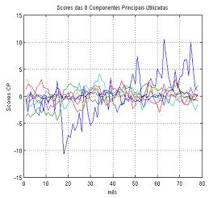
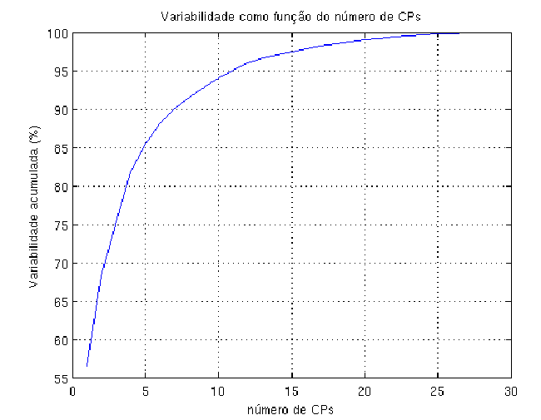
Figura 13 – Variabilidade dos dados em função do número de componentes.
Figura 14 – Banco de dados resultante, da a aplicação de PCA.

Na Figura 14 pode-se analisar as oito componentes obtidas resultantes desta análise, as quais servirão de entrada para o treinamento da rede neural na determinação das perdas.
O emprego da PCA nos mesmos dados históricos permitiu reduzir o erro relativo médio, no pior caso, para 3,6% com desvio-padrão de 2,8%. Portanto, fica comprovado a necessidade da aplicação prévia da PCA para viabilizar o uso de RNA's no mapeamento das perdas totais como função das energias mensais consumidas em cada barra do sistema Enersul.

CONCLUSÕES
A abordagem proposta neste artigo é uma metodologia para elaboração de uma ferramenta que forneça subsídios à concessionária para discutir sobre o rateio das perdas provocadas pelo intercâmbio energético entre esta e a Rede Básica, pois possibilita avaliar qual é a parcela de contribuição do intercâmbio nas perdas totais de seu sistema.
Este trabalho mostrou a viabilidade da aplicação de Redes Neurais Artificiais no processo de solução do problema, desde que haja um estágio prévio de tratamento dos dados brutos, o qual permitiu reduzir o erro relativo médio de generalização das redes de 49,56% (melhor caso sem tratamento) para 3,6% (pior caso). Portanto, foi constatada a capacidade da RNA de generalizar a relação existente entre as energias nas barras e a perda total.
A próxima etapa do projeto é obter uma RNA que mapeie as energias nas barras para as perdas próprias do sistema Enersul e para as perdas do intercâmbio. O banco de dados necessário para tanto já foi construído e validado, conforme apresentado. Espera-se que os parâmetros de ajuste obtidos para o sistema composto pela PCA e pela RNA durante o estudo de viabilidade sejam mantidos para que a ferramenta cumpra o seu objetivo principal. Esta expectativa se fundamenta na realidade física das perdas e na natureza da técnica de tratamento dos dados. A física do problema sugere que a relação entre as energias e as perdas decompostas apresente a mesma complexidade que a relação entre as energias e as perdas totais. Deste modo, os parâmetros associados a RNA, como sua topologia, devem ser os mesmos. Quanto ao tratamento dos dados, a PCA processa apenas as variáveis de entrada, ou seja, a energia das barras. Portanto, a sua aplicação não é diretamente afetada ao se mudar as variáveis de saída.
Dessa forma, a avaliação das perdas inerentes ao intercâmbio Sudeste / Sul deve ter a sua importância ampliada no âmbito da empresa, tendo em vista que a identificação destas perdas (técnicas) permite uma minimização dos custos de distribuição normalmente transferidos ao consumidor e, conseqüentemente, uma melhoria na eficiência técnica-operacional da concessionária, justificando assim o projeto, além de torná-lo aplicável a qualquer concessionária que apresente o mesmo problema.

REFERÊNCIAS BIBLIOGRÁFICAS
[1] HAYKIN, Simon. Redes Neurais, Princípio e Prática. Bookman, 2001.
[2] Cybenko, G. Approximation by superpositions of a sigmoidal function. Mathematics of control, Signal and Systems, 1989, 2:303-314.
[3] JOLLIFFE, I. T. Principal Component Analysis. Springer, 2002.

